# COC Tilburg Breda en omgeving

**Jaarverslag 2023**

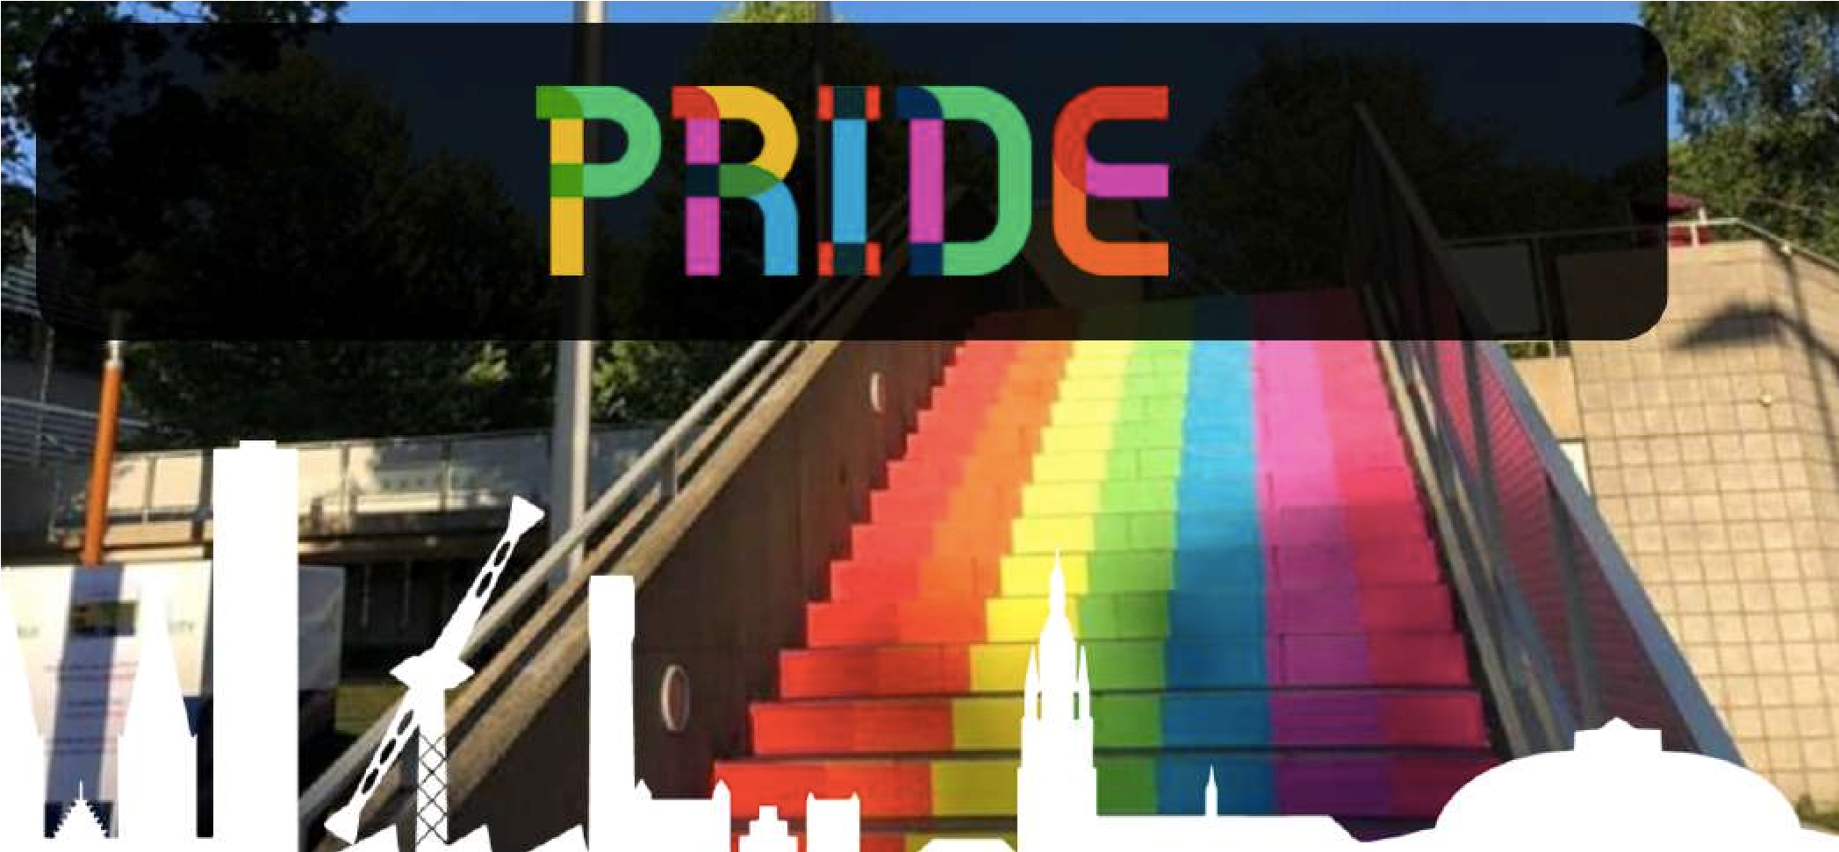

*Somewhere over the rainbow way up high There's a land that I heard of once in a lullaby Somewhere over the rainbow skies are blue And the dreams that you dare to dream really do come true*

***\**** *Over The Rainbow (1938), Judy Garland*

# Voorwoord

Afgelopen jaar, 2023, is een druk jaar geweest, met de vele activiteiten en ontmoetingsgroepen die steeds verder groeien. Omdat we onverminderd werkten aan de zichtbaarheid en verbinding van en voor de regenbooggemeenschap in Tilburg, Breda en omgeving. Maar ook verslagenheid over de verkiezingsuitslag en het plotse overlijden van ons geliefde bestuurslid Liz Nabankema. We missen haar enorm. En betreuren de omstandigheden waarin zij overleden is.

In Tilburg hebben we nog steeds een vast verblijf bij Feniks.

Daar waar mensen hulp nodig hadden, hebben we met een tweetal 24uurs telefoonlijnen hulp en een luisterend oor geboden voor de kwetsbare LHBTIAQ+ in de voor velen. Onderdeel hiervan is ook een zelfdoding preventie lijn. De hulpvraag is flink toegenomen ten opzichte van voorgaande jaren.

We merken dat het steeds lastiger is om vrijwilligers te vinden en te binden, daarom hebben we de inspanningen veelal gericht op ontmoeten in 2023. Daarover later meer.

Onze voorlichtingen waren in 2023 weer stabiel en succesvol. We hebben diverse scholen en instellingen voorzien van voorlichting. Scholen zijn geactiveerd om tijdens ComingOut Day en Paarse Vrijdag aandacht te besteden aan het feit dat iedereen zichzelf moet kunnen zijn en vlaggen zijn bij interesse ter beschikking gesteld. Ook zijn er doorlopend regenboog speldjes uitgedeeld door het jaar heen. Dit werd steeds als een grote steun ervaren.

Wat betreft aandacht voor jongeren was wederom een groei te zien. Zowel in Tilburg als in Breda die een eigen Jong en Out kreeg. Na een directe vraag van een betrokken ouder. Zichtbaarheid was extra aanwezig door de deelname aan de Pride Walk tijdens Roze maandag en daar maar ook andere activiteit is er ruime mediaaandacht voor geweest. Het Archief van COC Tilburg Breda is dit jaar officieel overgedragen aan Archief Tilburg en in samenwerking met Martin Luttikholt, Archief, Cult en de gemeente worden nu op regelmatige basis Queer stadswandelingen georganiseerd. Over de illustere Queer geschiedenis en uitgaansleven van Tilburg vertellen. Van het graf monument Van de dames Ledel en Troch hebben we na officiële monumenten status, de grafrechten verlengd met 25 jaar.

Het Historisch onderzoek over seksuele, sekse en genderdiversiteit in Breda vordert nog steeds gestaag. Afronding van het onderzoek met publicatie van een boek staat gepland voor 2025. Halfweg 120204 zullen de eerste inzichten gepresenteerd worden in samenwerking met Archief Breda en de Nieuwe Veste.

De werkgroepen ontstaan uit de vraag vanuit de community, zoals Roze50+ in Tilburg en de Roze Wandelaersclub. Zijn stabiel in hun uitvoering en invulling. En is het wandeling initiatief met een warm haart over gegaan naar Gay Sporting Tilburg.

Trots zijn wij op de samenwerking met Gemeente Breda en Tilburg en tevens op de samenwerking met alle roze partners in Tilburg, Breda en omstreken. We hebben met elkaar een duurzame bijdrage geleverd aan de ontwikkeling van acceptatie en gelijkwaardigheid binnen de steden.

Een dankwoord aan onze samenwerkingspartners, in het bijzonder Gemeente Breda en Tilburg en haar medewerkers is op zijn plaats. Mede dankzij de financiële bijdrage en ondersteuning kunnen wij werken aan onze gezamenlijke doelstellingen.

Tot slot een speciaal dankwoord aan alle vrijwilligers die een niet aflatende inzet hebben laten zien, dank!

## #samensterk

Namens het bestuur,

Pien Adriana Merkx

Voorzitter

Inhoud

COC Tilburg Breda en omgeving 1

Voorwoord 2

Toelichting activiteiten en groepen 5

Algemeen 9

Zichtbaarheid 9

Veiligheid & gezondheid 9

Toelichting jaarcijfers 2023 11

Jaarcijfers 2023 12



Boek ‘Van Willem II naar roze maandag’

# Toelichting activiteiten en groepen

***COC Tilburg Breda en omgeving heeft zich in 2023 wederom ingezet voor de emancipatie van LHBTIAQ+ burgers. In het bijzonder voor hen***

***die zich in een kwetsbare positie bevinden. We zijn een organisatie die***

***voor 100% op de inzet van bevlogen vrijwilligers draait. Hieronder volgt een opsomming van onze organisatie en de activiteiten van het afgelopen jaar.***

## 

## Bestuur

In 2023 hebben er geen wisselingen binnen het bestuur plaatsgevonden.

Wel is algemeen bestuurslid overleden, Liz Nabankema.

Er is gewerkt aan het continueren van de doelen uit jaarplan 2022 voor zichtbaarheid en ondersteuning. Al met al is het een druk en bewogen jaar geweest.

Elke werkgroep van COC Tilburg-Breda en omgeving organiseert regelmatig activiteiten. Het gaat hierbij om zo een 16 werkgroepen verdeeld over 2 steden, en maandelijks berieken we daarmee zo een 300 bezoekers. Onze social media en hulplijnen raken daarbij een veelvoud hiervan.

## Voorlichting

De werkgroep voorlichtingen geeft voorlichting op onder meer basis- en middelbare scholen en op mbo's of voor andere doelgroepen als daar behoefte aan is. In 2023 hebben we 120+ voorlichtingen mogen geven. Focus bij onze voorlichtingen ligt op 1ste en 2de jaars leerlingen van overwegend middelbare scholen. De voorlichting over seksuele- en genderdiversiteit draagt bij aan meer acceptatie en tolerantie ten aanzien van LHBTI+. We hebben nu ca. 9 voorlichters die op divers vlak een bijdrage leveren. Een goede spreiding tussen Tilburg en Breda is aanwezig. Er is een mooie samenwerking met instellingen zoals Amarant, CJG Breda, MOOIWERK, Surplus en Rnewt om samen te werken op gebied van voorlichting.

## Cocktail

Cocktail (Asiel) ondersteunt LHBTI-vluchtelingen en asielzoekers, door het organiseren van maandelijkse inloopmiddagen en -avonden en incidentele extra evenementen. De inloopdagen op woensdagochtend in Tilburg worden goed bezocht. Wij hebben gemerkt dat er veel vraag is naar activiteiten waar de bezoekers even los kunnen komen uit hun (huidige) situatie. Voor een aantal, zeker de jongere, cocktailleden is het COC een vervanging van familie.

## Roze50+

Roze 50+ organiseert maandelijks op zondag een bijeenkomst voor LHBTI-personen van 50 jaar of ouder. Dit word in zowel Breda als in Tilburg georganiseerd mety twee aktieve coordinatoren uit de doelgroep.

## Zonder stempel

Verstandelijk beperkten komen frequent bijeen en organiseren diverse activiteiten. De groep wordt voortaan ‘Zonder stempel’ genoemd, in lijn met de landelijke organisatie. Lokaal gebruiken we voor het organiseren van onder meer de soos ook de naam De Happy Boys and Girls. Zij hebben zelf diverse activiteiten georganiseerd. Naast de soos begeleiden wij maandelijks hele belangrijke praatgroepen en initiëren we gesprekken met zorginstellingen zoals Amarant en ouders. Door het teruglopend aantal bezoekers en een openstaande vacature van coordinator is deze groep tijdelijk gestaakt.

## T Nederland

De transgendergroep richt zich op bewustwording rondom transitie en gender. De trans praatgroep is een doorlopende hulp- en praatgroep die een wisselende, maar goed bezoekersaantal (gemiddeld 10 personen) heeft. De praatgroep wordt veelal in Breda door de ervaren begeleiders Emma en Eva van Trans Nederland gehouden.

## Jong&Out Tilburg-Breda en Young Pride Tilburg-Breda

De jongeren groepen bestaande uit Jong&Out Tilburg-Breda en Young Pride TilburgBreda zijn actieve groepen. De samenstelling is divers en ca. 45 personen groot. Zij komen maandelijks bijeen. Dankzij de goede samenwerking met R-Newt en Surplus en de actieve coördinatoren is de opkomst vorig jaar enorm gegroeid. We hebben o.a.

samen gebowld, gebarbecued, geschaatst en samen gezelschapsspelletjes gespeeld. Het is voor jongeren erg fijn om andere lhbti+ jongeren te kunnen ontmoeten. Het helpt hen in hun persoonlijke ontwikkeling t.a.v. hun eigen seksuele- en genderidentiteit. Ze gaan in een veilige omgeving nieuwe vriendschappen aan en doordat zij anderen leren kennen wordt minderheidsstress verminderd.

**GSA's**

De GSA-coördinator krijgt hulp van stagiaires social work, die de GSA's (Gender and

Sexuality Alliance) inventariseren en ondersteunen op scholen voor V(S)O, MBO, HBO en WO. Ondersteuning wordt geboden aan leerlingen/studenten en aan GSA-ondersteuners op scholen zoals bijvoorbeeld mentoren, zorgcoördinatoren en directieleden. Vanuit het landelijke GSA-netwerk kunnen scholen voor Paarse Vrijdag een (les)pakket bestellen. Paarse Vrijdag is een zichtbaarheidsdag op de 2-de vrijdag in december om te laten zien dat je oké bent met alle genders en seksuele oriëntaties. Een groot aantal scholen hebben de regenboogvlag gehesen die ze eerder van de Gemeentes Tilburg en Breda hebben gekregen. Deze is ook dit jaar weer groots gevierd in samenwerking met Rnewt jongerenwerk.

## Respect2love

Hieronder valt ook de Umbrella Association, voor bi culturele LHBTI-personen Samenwerking is opgezocht met Tilburg University en de groep bestaat uit ca 25 personen. Ontmoetingen worden minimaal 1 keer per maand georganiseerd.

Inmiddels is er in 2023 ook een toegewijde coördinator gevonden die de combinatie maakt met Bipoc LHBTI jongeren in de leeftijdscategorie van 18 t/m 35 in samenwerking met Rnewt.

## Inloop

Deze werkgroep organiseert wekelijkse inlopen in Tilburg (woensdagochtend)

In Breda zijn we de samenwerking met Avans aangegaan. In het algemeen mag de bekendheid verbeteren om de opkomst te vergroten. We zijn enorm blij met de inzet van deze coördinatoren.

## Dragkitchen

Zij organiseren workshops, bijvoorbeeld exploreren van je dragkarakter. De werkgroep is gericht op gender en genderexpressie. Zij leveren een belangrijke bijdrage aan de acceptatie en bevrijding van gendernormen. De activiteiten zijn in 2023 enigszins beperkt geweest. Ere si een lopen samenwerking aangegaan met House of Salvia uit Breda.

## AutiRoze

Deze groep is in 2020 opgestart en is pas in 2022 activiteiten gestart. Ze organiseren maandelijks meetings. Het uitgangspunt is dat LHBTI’s met Autisme op hun eigen manier bijdragen aan de samenleving en deze meer kleur geven. Vandaar het motto: ‘autisme is ook diversiteit’. De groep draait prima en is groeiende.

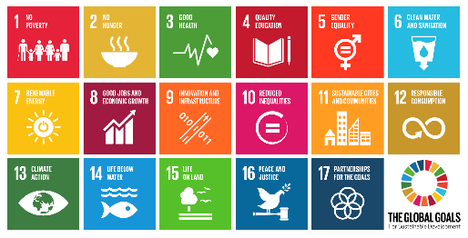

# Algemeen

## Zichtbaarheid

* kranslegging in Tilburg en Breda op 4 mei;

Twee keer is er deelgenomen aan landelijke federatiedagen georganiseerd door COC Nederland. Mooie momenten waarop we ervaringen uitwisselen met vrijwilligers van de andere 20 lid- verenigingen. Er is een plenair gedeelte met pride talks en diverse workshops.

Stagieres Social Work weten ons elk jaar te vinden voor de gewaardeerde stage plaatsen. Zij begeleiden jongeren tijdens (online) activiteiten van J&O, YPT/YPB en inventariseren en ondersteunen GSA’s.

## Veiligheid & gezondheid

Wat betreft veiligheid hebben we 32+ gerichte casussen gehad waarbij we ondersteuning hebben gegeven aan LHBTI mensen met veiligheidsissues. Deze personen melden zich rechtstreeks of via zorginstellingen.

We hebben wederom bij VVN en bij COA aandacht gevraagd voor de geestelijke gezondheid van LHBTI asielzoekers, die onmenselijk lang moeten wachten op een interview.

Het werk van COC Tilburg-Breda wordt gerealiseerd door ca 35 vrijwilligers. Het bestuur, bestaande uit:

* Pien Adriana Merkx: voorzitter, tevens focus op Autiroze en Roze50+
* Koen Ferket: penningmeester, tevens focus op voorlichting en stakeholders
* Liz Nabankama : algemeen bestuurslid, focus op Respect2Love en Cocktail
* Anne Marie Mulders: algemeen bestuurslid en focus op jongerengroepen

Elke werkgroep heeft een coördinator, zij zijn voor het bestuur het eerste aanspreekpunt en zetten zich in voor allerlei activiteiten.



# Toelichting jaarcijfers 2023

Het jaar 2023

# Jaarcijfers 2023